TIRGUS IZPĒTE
“Mēbeļu piegāde ģipša darbnīcai Skaistkalnes magazīnā”,
identifikācijas numurs BNP/TI/2023/84

- Pasūtītājs
Nosaukums | Bauskas novada pašvaldība
Juridiskā adrese | Uzvaras iela 1, Bauska, Bauskas novads, LV-3901
Reģistrācijas numurs | 90009116223
2. Iepirkuma priekšmets

- Iepirkuma priekšmets “Mēbeļu piegāde ģipša darbnīcai Skaistkalnes magazīnā” saskaņā ar Tehnisko specifikāciju (1. pielikums).
- Identifikācijas numurs: BNP/TI/2023/84

- Kontaktpersonas

Bauskas novada pašvaldības iestādes “Bauskas novada administrācija” Attīstības un būvniecības departamenta Attīstības un plānošanas nodaļas projektu vadītāja Līga Čakāne, e-pasts: liga.cakane@bauskasnovads.lv, tālrunis 66927526.

- Piedāvājumu iesniegšanas vieta, datums un laiks:

Pretendents savu piedāvājumu iesniedz līdz 2023. gada 17. jūlijam plkst. 18.00, nosūtot elektroniski uz e-pasta adresi: liga.cakane@bauskasnovads.lv
- Līguma nosacījumi
  - Līguma izpildes laiks: līdz 2023. gada 15. septembrim.
  - Līguma izpildes vieta: Skaistkalnes magazīnas klēts, Dzirnavu ielā 2A, Skaistkalnē, Skaistkalnes pag., Bauskas nov., LV-3924.
  - Apmaksa: līgums ar pēcapmaksu, garantēta samaksa pēc līguma izpildes pieņemšanas - nodošanas akta parakstīšanas un rēķina saņemšanas (saskaņā ar noslēgto līgumu).

- Prasības pretendentam
Pretendents ir fiziska vai juridiska persona, kura uz līguma slēgšanas dienu ir reģistrēta attiecīgās valsts normatīvajos aktos noteiktajā kārtībā.
- Iesniedzamie dokumenti

  - Pieteikums dalībai tirgus izpētē, atbilstoši 2. pielikumam.
  - Tehniskā specifikācija, atbilstoši 1. pielikumam.
  - Finanšu piedāvājums, atbilstoši 3. pielikumam.
- Piedāvājuma izvēles kritērijs

Piedāvājums ar zemāko cenu, kas pilnībā atbilst tirgus izpētes noteikumiem.

1.pielikums
TEHNISKĀ SPECIFIKĀCIJA
“Mēbeļu piegāde ģipša darbnīcai Skaistkalnes magazīnā”
identifikācijas numurs BNP/TI/2023/84

Nr.p.k. | Nosaukums/apraksts | Orientējošā skice | Daudz.
 | Galds ar neregulāras formas galda virsmu  Izmērs/galda augstums:  74 – 76 cm  - Galda virsma izgatavota no melamīna pārklātas 19 mm biezas LIGNOpal vai ekvivalentas kokskaidu plātnes ar līmētu plastikāta maliņu. Virsmas izmērs: 165 x 114 cm Galdam ir ieliektas un izliektas malas ar vienotu rādiusu, kas ļauj galdus savienot, kārtot grupās, neveidojot spraugas galda virsmu savienojuma vietās.  - Galda kāju rāmis izgatavots no tērauda caurulēm ar metāla biezumu 2 mm. Galda kāju rāmi veido četras slīpi izvirzītas apaļa profila (Ø 38 mm) galda kājas kuras savienotas taisnstūra (25 x 40 mm) profila rāmī pa perimetru zem galda virsmas. | 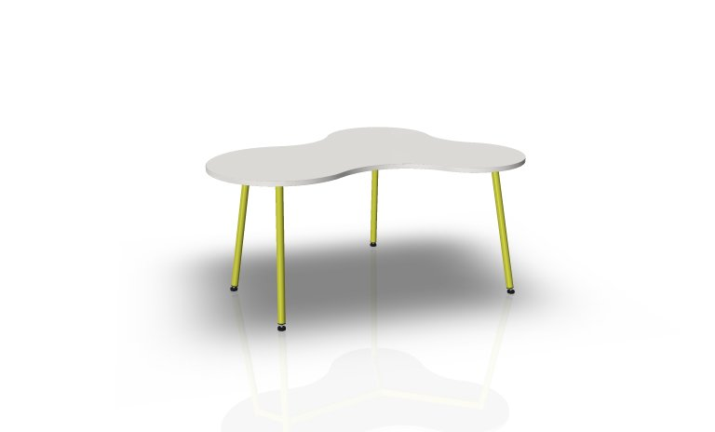  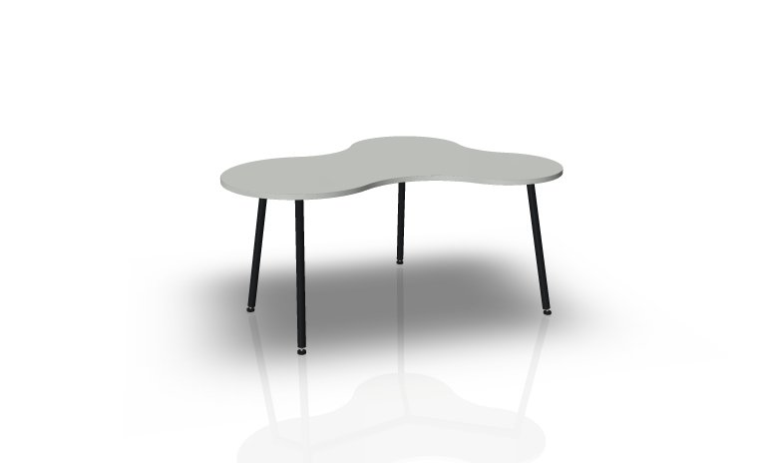  * Objekti paredzēti šādi vai ekvivalenti attēliem  Galda virsma  Krāsas:  - Balta – 1 gab.  - Gaiši pelēka – 2 gab.  Galda kājas  Krāsas:  - Gaiši zaļa – 1 gab.  - Melna – 2 gab. | 3 gab.
 | Krēsliņš/benķītis  Izmērs/augstums: 44 - 46 cm  - Pamatne ir izgatavota ar nelielu izliekumu, kas nodrošina „šūpošanās” efektu un sēžot stimulē visu skeleta muskuļu sistēmu, taču vienlaikus saglabājot stabilitāti.  - Izgatavots no stingra polipropilēna un ir īpaši izturīgs pret skrāpējumiem. Polipropilēns ir pilnībā pārstrādājams. | * Objekti paredzēti šādi vai ekvivalenti attēliem  Krāsas:  - Tumši zila – 2 gab.  - Gaiši zila – 3 gab.  - Oranža – 2 gab.  - Gaiši zaļa – 2 gab.  - Tumši zaļa – 3 gab. | 12 gab.

2.pielikums
PIETEIKUMS DALĪBAI TIRGUS IZPĒTĒ
“Mēbeļu piegāde ģipša darbnīcai Skaistkalnes magazīnā”
identifikācijas numurs BNP/TI/2023/84

Informācija par pretendentu
Pretendenta nosaukums:
Reģistrācijas numurs:
Juridiskā adrese:
Pasta adrese:
Bankas nosaukums; kods:
Konta numurs:
Tālrunis:
E-pasta adrese:
Vispārējā interneta adrese (ja attiecināms):
Līguma parakstīšanas iespējas (papīra formātā/ar drošu elektronisko parakstu) |  | □ Papīra formātā  □ Elektroniski ar drošu elektronisko parakstu

Informācija par pretendenta kontaktpersonu/atbildīgo līguma izpildē
Vārds, uzvārds:
Ieņemamais amats:
Tālrunis:
E-pasta adrese:

Ar šo apliecinu savu dalību minētajā tirgus izpētē un apstiprinu, ka esmu iepazinies ar tās noteikumiem un Tehnisko specifikāciju, un piekrītu visiem tajā minētajiem nosacījumiem, tie ir skaidri un saprotami, iebildumu un pretenziju pret tiem nav.

Ar šo apliecinu, ka visa sniegtā informācija ir patiesa.

Vārds, uzvārds:
Amats:
Paraksts:
Datums:

3.pielikums
FINANŠU PIEDĀVĀJUMS
“Mēbeļu piegāde ģipša darbnīcai Skaistkalnes magazīnā”,
identifikācijas numurs BNP/TI/2023/84
Pretendents ______________________________________
Reģ. Nr. _________________________________________
2023.gada___.________
Iepazinies ar tirgus izpētes “Mēbeļu piegāde ģipša darbnīcai Skaistkalnes magazīnā”
identifikācijas numurs BNP/TI/2023/84 , noteikumiem un Tehnisko specifikāciju,
piedāvāju veikt minēto pakalpojumu par šādu līgumcenu:

Nr.p.k. | Pozīcija | Daudzums | Cena EUR bez PVN par vienību | Summa EUR bez PVN
1. | Galds ar neregulāras formas galda virsmu | 3 gab.
2. | Krēsliņš | 12 gab.
 | Kopējā piedāvājuma cena bez PVN, EUR:
 | PVN (__%), EUR:
 | Kopējā piedāvājuma cena ar PVN, EUR:

Līgumcenā ir iekļautas visas iespējamās izmaksas, kas saistītas ar pakalpojuma veikšanu, tai skaitā iespējamie sadārdzinājumi un visi riski.

Vārds, uzvārds:
Amats:
Paraksts:
Datums:

